ГОСУДАРСТВЕННОЕ БЮДЖЕТНОЕ ПРОФЕССИОНАЛЬНОЕ ОБРАЗОВАТЕЛЬНОЕ УЧРЕЖДЕНИЕ ИРКУТСКОЙ ОБЛАСТИ «ХИМИКО-ТЕХНОЛОГИЧЕСКИЙ ТЕХНИКУМ Г.САЯНСКА»

**ПРИКАЗ**

№ 78-ОС от 17.06.2019

г. Саянск

**О создании кабинета профилактики**

1. В соответствии с Федеральным законом Российской Федерации от 8 января 1998 года № З-ФЗ «О наркотических средствах и психотропных веществах», со Стратегией государственной антинаркотической политики Российской Федерации до 2020 года, утвержденной Указом Президента Российской Федерации от 9 июня 2010 года № 690, Законом Иркутской области от 7 октября 2009 года № 62/28-оз «О профилактике незаконного потребления наркотических средств и психотропных веществ, наркомании и токсикомании в Иркутской области», Приказом министерства по молодежной политике Иркутской области и министерства образования Иркутской области № 16-мпр/20-мпр от 25 марта 2019 года «Об утверждении инструктивно-методических указаний по организации и деятельности кабинетов профилактики в организациях, осуществляющих образовательную деятельность по образовательным программам среднего профессионального образования и высшего образования, основным программам профессионального обучения и по дополнительным профессиональным программам».

ПРИКАЗЫВАЮ:

1. Создать Кабинет профилактики в ГБПОУ «Химико-технологический техникум г. Саянска»
2. Утвердить Положение о Кабинете профилактики.
3. Назначить куратора кабинета профилактики Орешко Т. А. - соц.педагога.

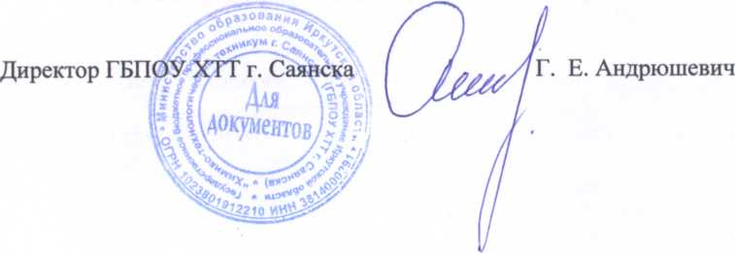

1. Организовать работу Кабинета профилактики в соответствие с Положением.